ГУАП

КАФЕДРА № 42

ОТЧЕТ   
ЗАЩИЩЕН С ОЦЕНКОЙ

ПРЕПОДАВАТЕЛЬ

|  |  |  |  |  |
| --- | --- | --- | --- | --- |
| старший преподаватель |  |  |  | В. А. Миклуш |
| должность, уч. степень, звание |  | подпись, дата |  | инициалы, фамилия |

|  |
| --- |
| ОТЧЕТ О ЛАБОРАТОРНОЙ РАБОТЕ № 4 |
| ФУНКЦИИ И МОДУЛИ |
| по курсу: |
| ИНФОРМАТИКА |
|  |

РАБОТУ ВЫПОЛНИЛ

|  |  |  |  |  |  |
| --- | --- | --- | --- | --- | --- |
| СТУДЕНТ гр. № | 4326 |  |  |  | Г. С. Томчук |
|  |  |  | подпись, дата |  | инициалы, фамилия |

Санкт-Петербург 2023

Оглавление

Цель работы 3

Задание 3

Блок-схема алгоритма 4

Листинг программы 5

Результат выполнения программы 5

Выводы 5

Цель работы

Целью лабораторной работы является изучение функций, модулей, сортировки. Задача: реализовать приложение, импортируя необходимые функции из созданных модулей.

Вопросы, изучаемые в работе:

* Определение и использование функций
* Параметры функций и возвращаемые значения
* Импорт и использование модулей Python.

Задание

Вариант 20. Реализовать модуль, содержащий функцию нахождения в массиве целых чисел наибольшего по абсолютной величине числа. При этом:

* Тестирующая программа должна быть реализована в модуле main.py
* Списки и множества использовать запрещено
* Сторонние библиотеки использовать запрещено
* Необходимо реализовать собственную функцию сортировки в отдельном модуле
* Самостоятельно изучить понятие O(n) на примере сортировок из методического пособия. Иметь возможность объяснить на базовом уровне алгоритмическую сложность вашего алгоритма.

Блок-схема алгоритма

По заданному варианту была составлена блок-схема алгоритма, представленная на рисунке 1.

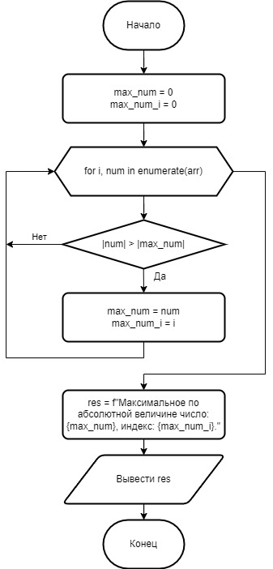

Рисунок 1 – Блок-схема линейного алгоритма

Листинг программы

По представленной блок-схеме была написана программа (модуль), листинг которой представлен ниже:



Результат выполнения программы

На рисунке 2 представлен результат работы программы.



Рисунок 2 – Результат работы программы

Выводы

В ходе выполнения лабораторной работы мной были изучены функции, модули и базовые методы сортировки. При написании программы был освоен навык применять данные понятия при реализации решений практических задач, а также определять среднюю алгоритмическую сложность программы. Написанная программа была протестирована, полученный результат соответствует ожидаемому.